El silencio de nuestros obispos
18.02.16 | José María Castillo

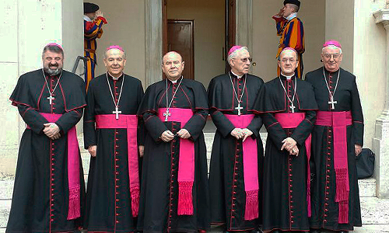

En la situación tan decisiva y difícil, como la que estamos viviendo en España, llaman la atención, sorprenden y escandalizan muchas cosas, que no es el caso (ni pretendo) enumerar aquí. Pero hay una, en concreto, que no me puedo callar. Cuando se está decidiendo el futuro de nuestro país, lo que es tanto como hablar de la felicidad o la desgracia de tantas familias y de tantos ciudadanos, los obispos españoles dan la impresión de que no tienen prácticamente nada que decir.
Por supuesto, en determinados momentos, sabemos que la Conferencia Episcopal (o quizá algún que otro obispo) han dicho que quieren el bien de España, la paz entre los ciudadanos, la justicia social, la rectitud ética o quizá otros tópicos y lugres comunes por el estilo. Pero afrontar directamente y con claridad los problemas que más nos preocupan ahora mismo a los españoles, de eso ni media palabra. O por lo menos, decir algo que haya sido importante y útil, de eso - que sepamos - nada de nada.
¿En qué país viven nuestros obispos? ¿Es que no se enteran de lo que está ocurriendo? ¿No se han dado cuenta todavía de la descomposición ética que está viviendo España? ¿No tienen ni idea del sufrimiento, de la humillación, de la desesperación en que viven tantas familias, tantos enfermos, tantos niños, tantas personas sin trabajo ni esperanza de tenerlo, tantos trabajadores mal pagados, tantas personas que tienen que huir de España porque aquí no se puede vivir, tantos políticos que se han enriquecido escandalosamente, tanta desigualdad entre unos pocos multimillonarios y millones de criaturas que no tienen fuerzas para seguir callando y aguantando, etc, etc?
Ya sé que habría que recordar otras cosas de las que los jerarcas eclesiásticos, por lo visto, no tienen nada que decir. No pretendo (ni puedo) ser exhaustivo. En cualquier caso, lo que yo me pregunto es por qué se callan en estos asuntos tan graves, cuando sabemos que algunos de nuestros prelados tienen la lengua tan suelta para decir cosas muy desagradables (y hasta injustas) contra las mujeres, contra los homosexuales, contra las personas que tienen una mentalidad secular, laica o atea.
¿Por qué se callan nuestros obispos ante tantas cosas que claman al cielo? Me sospecho que, en muchos casos, callan porque tienen miedo. Miedo a perder privilegios legales, económicos y fiscales. Miedo a que les echen en cara con qué autoridad o credibilidad se ponen a decir lo que se tiene que hacer en la “ciudad secular” cuando ellos son los primeros que no ponen en práctica esas mismas cosas en la “Ciudad de Dios”? ¿Cómo va a exigir la Iglesia que se pongan en práctica los derechos humanos cuando la Iglesia no los reconoce ni los pone en práctica dentro de ella misma?
Es triste y duro tener que reconocerlo. La Iglesia se ha quedado atrás en la historia. Su mentalidad, su teología, sus leyes, sus rituales, su moralidad, todo eso y tantas otras cosas, dan la impresión que son cosas de tiempos pasados, muy pasados. Tan pasados y atrasados, que cuando de pronto aparece un papa - tal es el caso de Francisco - que se ha empeñado en ponerse al día, es precisamente dentro de la misma Iglesia donde este obispo de Roma encuentra una oposición más fuerte e intolerante. ¿Y así queremos los cristianos poder decirle a nuestra sociedad y a nuestro país alguna palabra que le sea útil?

http://blogs.periodistadigital.com/teologia-sin censura.php/2016/02/18/p380597#more380597

